**拓展阅读：流程框图的识读和绘制**

流程图中最常用的形式是框图，因为这种形式简单明了。图1给出了绘制框图的常用符号，利用这些符号，可以方便地绘出流程图。

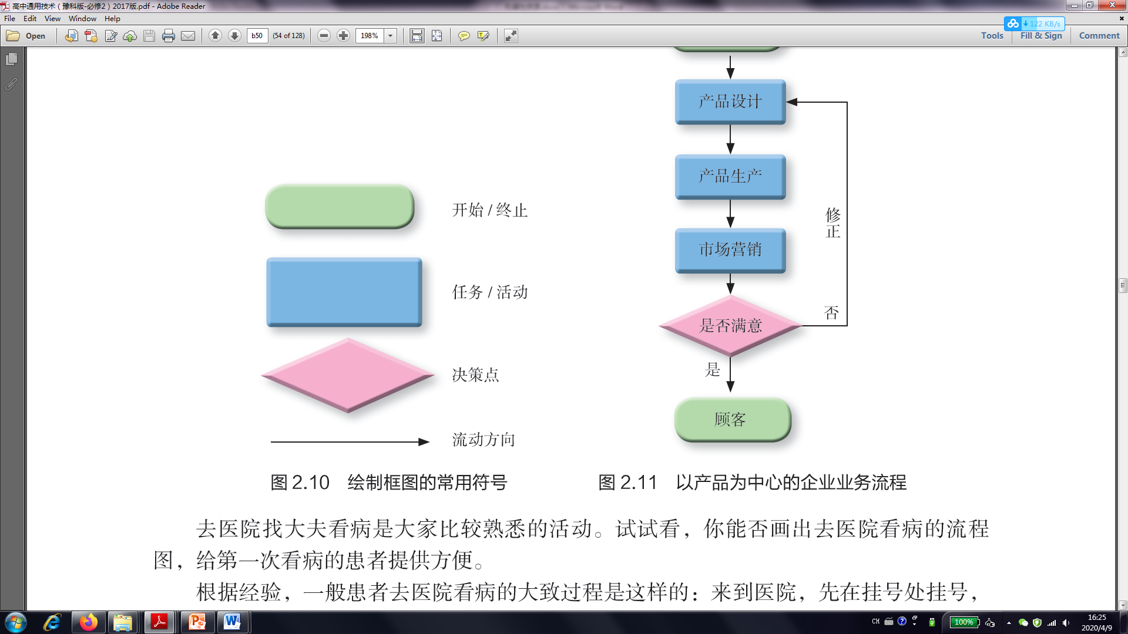

图1 绘制框图的常用符号

在图1中，用圆角矩形表示流程的开始和结束；用方框图形表示环节，它具有一个流入指向和一个流出指向；用菱形表示检测分支点，它具有一个流入指向和两个流出指向。

图2为某工厂原材料进厂验收的工作流程图，你能识读其中各环节的内容及它们之间的关系吗？

图2的流程为：当原材料到货进厂时，仓库管理员首先清点货物数量，然后接货并存放在待检区；接着仓库管理员填写材料检验申请单并送质检部。质检部在接单后派出人员对材料进行抽检，并将检验报告送物料部和仓库，若检验合格则做材料入库和记账工作，流程结束。若检验不合格则材料放入退货区，启动退换货流程，本流程结束。

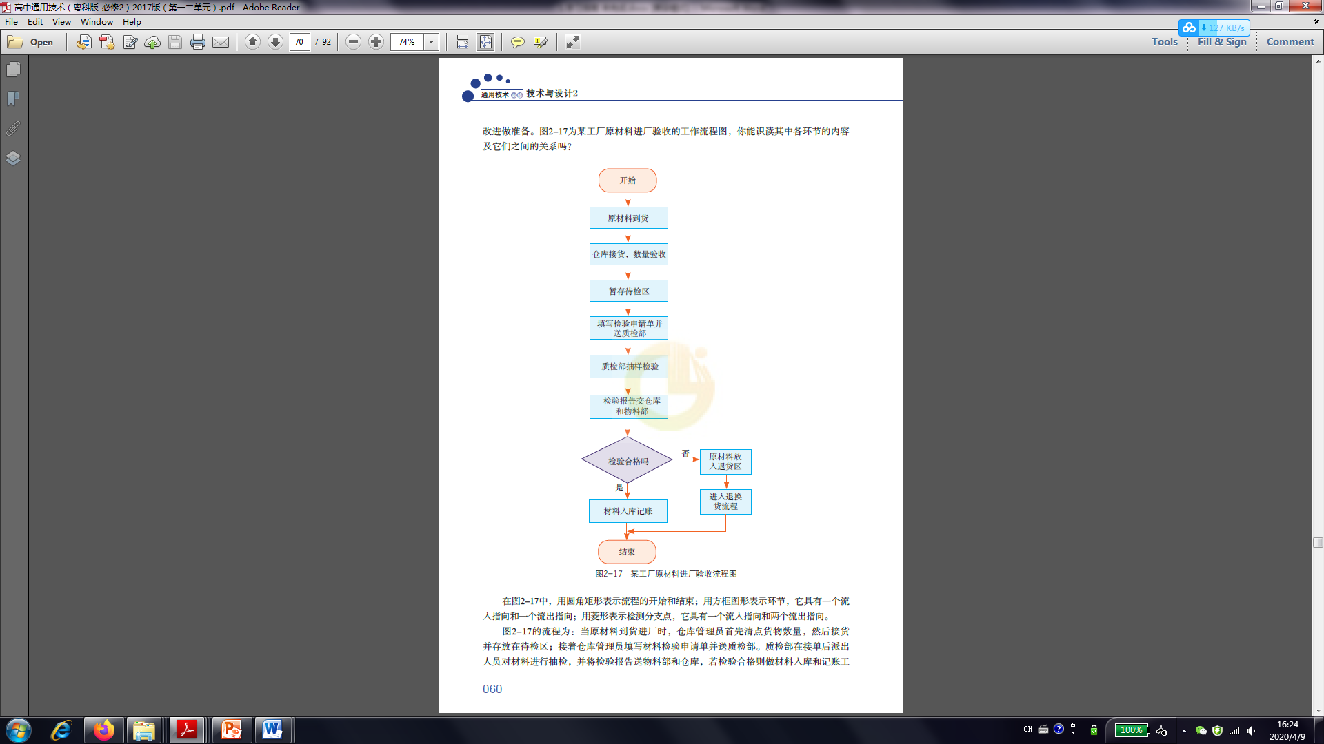

图2 某工厂原材料进厂验收的工作流程图

去医院找大夫看病是大家比较熟悉的活动。试试看，你能否画出去医院看病的流程图，给第一次看病的患者提供方便。

根据经验，一般患者去医院看病的大致过程是这样的：来到医院，先在挂号处挂号，然后到候诊室等候；等到分号护士或电子排队叫号系统叫到患者的号时，患者便走进指定的诊室看病；医生对患者进行了详细询问和检查（诊病），找到了患者的病因，根据病情对症治疗并开出处方；患者走出诊室拿着处方先去收费处交费，然后去药房取药；取药后离开医院。

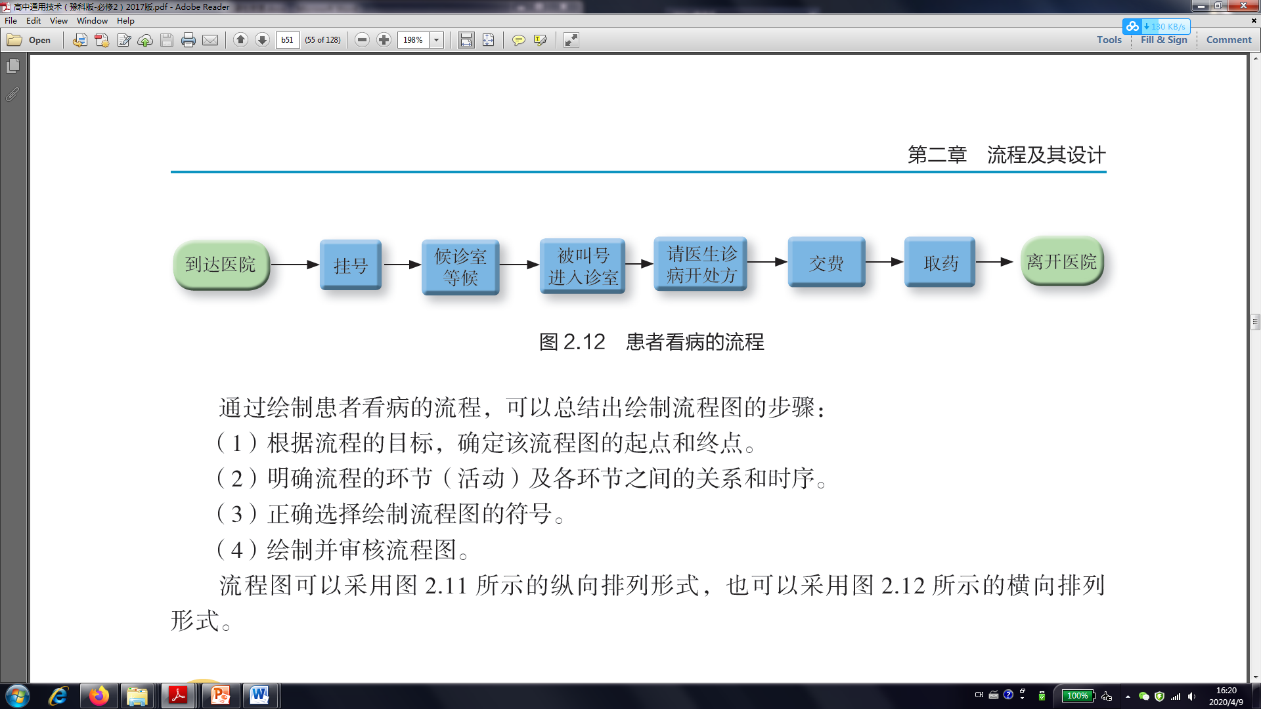

图3 患者就医流程

图3就是患者看病的流程。通过绘制患者看病的流程，可以总结出绘制流程图的步骤：

（1）根据流程的目标，确定该流程图的起点和终点。

（2）明确流程的环节：根据对事物的内在属性和规律的分析，以及相关的考虑，将流程的全过程按每个阶段的功能、作用的不同，分解为若干小过程——环节，并用方框表示环节

（3）明确各环节之间的关系和时序：按照每个小过程应该经历的时间顺序，将各环节依次排开，并用箭头线连接起来。

（4）正确选择绘制流程图的符号。

（5）绘制并审核流程图。